**МИНИСТЕРСТВО ОБРАЗОВАНИЯ РЕСПУБЛИКИ БЕЛАРУСЬ**

**БЕЛОРУССКИЙ ГОСУДАРСТВЕННЫЙ УНИВЕРСИТЕТ**

**МЕХАНИКО-МАТЕМАТИЧЕСКИЙ ФАКУЛЬТЕТ**

**Кафедра теоретической и прикладной механики**

**Исследования форм относительного равновесия изолированных слоев жидкости на вращающейся цилиндрической плохо смачиваемой поверхности в поле сил поверхностного натяжения**

Курсовая работа

Черепанова Кирилла Витальевича

студента 3 курса, специальность «механика и математическое моделирование»

Научный руководитель:

кандидат физико-математических наук,

доцент П.Н. Конон

Минск, 2022

# **Оглавление**

Введение 2

§1. Исследование относительного равновесия вращающихся слоев жидкости 3

§2. Вывод уравнения относительного равновесия слоя на вращающемся цилиндре 4

§3. Уравнение равновесия для изолированного осесимметричного слоя 5

§4. Численный метод построения решений 7

§5. Результаты исследований и их анализ 7

Заключение 11

Список литературы 12

# **Введение**

# Движения жидкостей в поле центробежных сил используются в различных технологических процессах. Во многих отраслях промышленности применяются процессы, использующие движение слоя жидкости на внутренней поверхности вращающегося цилиндра. К ним относятся процессы центробежного литья металлов, которые приводят к исследованию движения и распаду слоя вязкой жидкости на внутренней поверхности вращающегося с постоянной угловой скоростью горизонтально расположенного цилиндра в поле сил поверхностного натяжения и гравитации.

# В других технологических процессах используются медленные вращения. Это процессы нанесения смазок, слоев, равномерных покрытий на цилиндрическую поверхность методом вращения.

# Если угловая скорость вращения цилиндра не равна нулю, то может возникнуть ситуация, когда действие гравитации будет уравновешено в среднем вязкими сдвиговыми силами, создаваемыми в слое жидкости этим вращением. Тогда возможно существование стационарного решения уравнений Навье–Стокса, описывающего движение жидкого слоя как твердого тела, жестко вращающегося вместе с цилиндром, что подтверждается экспериментальными наблюдениями при подходящим образом выбранных значениях параметров. Это и обуславливает необходимость исследования формы равновесия жидкости на внутренней поверхности вращающегося цилиндра.

# Анализ литературных источников [1-11] показывает, что изолированные слои на вращающейся цилиндрической оболочке недостаточно исследованы. Среди возможных состояний, как показывают экспериментальные исследования, наблюдается относительный покой жидкости на вращающемся теле.

# Цель данной работы - исследовать формы поверхностей изолированных слоев на внешней поверхности вращающегося цилиндра при фиксированной массе в зависимости от различных угловых скоростей вращения цилиндра, массы слоя жидкости и краевых углов со значениями от 0° до 180°.

# **§1.** **Исследование относительного равновесия вращающихся слоев жидкости**

# Рассмотрим движение слоя вязкой несжимаемой жидкости как на внешней, поверхности вращающегося с постоянной угловой скоростью горизонтально расположенного цилиндра в поле сил поверхностного натяжения и гравитации. Введем неподвижную цилиндрическую систему координат О, X, Y, θ. Ось Х направим вдоль оси цилиндра, ось Y – по его радиусу.

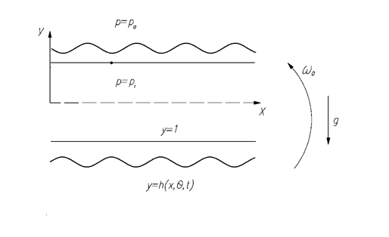

Рисунок 1 – К постановке задачи на внешней поверхности вращающейся цилиндрической оболочки

Движение жидкости описывается уравнениями неразрывности, Навье*-*Стокса и неизвестной свободной поверхности [3, 4]. В них все размеры отнесены к радиусу цилиндра , скорости – к величине *,* давление – к величине :

 (1.1)

 (1.2)

 (1.3)

 (1.4)

 (1.5)

Граничные условия на свободной поверхности слоя  выражают скачок нормальных напряжений, вызванный действием сил поверхностного натяжения, и непрерывность нормальных напряжений в двух направлениях [6]:

 (1.6)

 (1.7)

 (1.8)

На поверхности цилиндра при  вследствие прилипания компоненты скорости имеют следующие значения:

 (1.9)

Вязким взаимодействием с окружающей средой пренебрегаем. В уравнениях (1.1) *-* (1.9) используются следующие обозначения:  соответственно осевая, радиальная и окружная составляющие скорости;  давление в слое жидкости;  давление невозмущенной окружающей среды. В (1.1) - (1.3) обозначено:

 —

оператор Лапласа;  вектор единичной нормали к поверхности слоя, равный:



где  тензор вязких напряжений. Его компоненты равны:

,

,

.

Средняя кривизна поверхности слоя определяется выражением:

 (1.10)

где нижний индекс означает производную по соответствующей переменной.

Уравнения (1.1) (1.9) содержат три безразмерных критерия подобия течений числа Рейнольдса , Фруда  и Вебера *.* Здесь  коэффициент кинематической вязкости,  ускорение силы тяжести,  коэффициент поверхностного натяжения жидкости.

В момент времени  задаются начальные условия:

,

(1.11)

.

Функции  должны удовлетворять условию периодичности по углу  с периодом , а компоненты начальной скорости  еще и уравнению неразрывности (1.4). Для слоя на внешней поверхности цилиндра значения толщины . Уравнения (1.1) (1.11) определяют постановку задачи о движении слоя вязкой несжимаемой жидкости на внешней поверхности, вращающегося с постоянной угловой скоростью горизонтально расположенного цилиндра в поле сил инерции, поверхностного натяжения и гравитации. Течение имеет неизвестную границу .

# **§2.** **Вывод уравнения относительного равновесия слоя на вращающемся цилиндре**

Экспериментальные исследования показывают, что есть такое состояние движение, что слой жидкость при определенных условиях движутся как твердое тело. Изучим такой вид движения. В относительной системе координат можно рассматривать задачу гидростатики.

Перейдем к относительной системе координат , связанной с вращающимся цилиндром:

. (1.12)

Пренебрегая массовыми силами, будем разыскивать стационарные решения задачи, соответствующие слою, неподвижному относительно поверхности вращающегося цилиндра [2]. В относительной системе координат  они имеют вид

. (1.13)

Тогда из (1.6) получаем

,  (1.14)

Здесь  безразмерное давление на поверхности цилиндра . Оно в общем случае является неизвестным. Из (1.14) и граничного условия на нормальные напряжения (1.6) можно получить уравнение для определения свободной поверхности слоя 

 (1.15)

В уравнение (1.15) входят безразмерные параметры число Вебера  и число Эйлера , где коэффициент поверхностного натяжения жидкости,  и  соответственно давления на поверхности цилиндра и в невозмущенной окружающей среде. Выражение (1.15) определяет среднюю кривизну поверхности слоя (1.10).

Условие сохранения массы  на отрезке образующей цилиндра длиной *L* имеет вид:

 (1.16)

# **§3. Уравнение равновесия для изолированного осесимметричного слоя**

Сделаем предположение, что жидкость неподвижна относительно поверхности вращающегося цилиндра, атакже будем считать, что в любом его поперечном сечении свободная поверхность имеет вид окружности, следовательно, пренебрегаем зависимостью от угла : .

Тогда уравнение относительного равновесия (1.15) примет следующий вид:

 (1.17)

Здесь штрих обозначает дифференцирование по .

Существование осесимметричного слоя, неподвижного относительно вращающегося цилиндра подтверждено экспериментально [11], что показано на рисунках ниже:

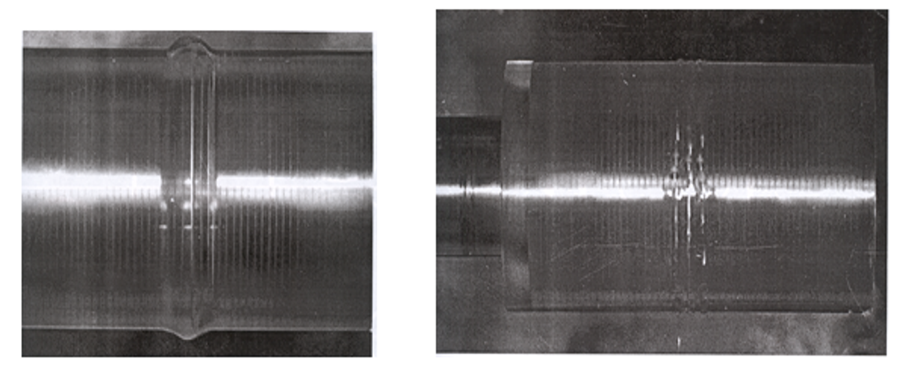

Рисунок 2. Эспериментальный анализ вращающего цилиндра.

Исследование нелинейных решений уравнения (1.17) удобно провести во внутренней системе координат , связанной с поверхностью слоя, как на рисунке 2:

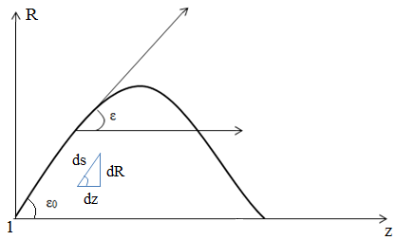

Рисунок 3 − Система координат, связанная с поверхностью слоя

 (1.18)

 (1.19)

 (1.20)

 (1.21)

Здесь – длина дуги меридианного сечения свободной поверхности,   
– угол касательной в соответствующей точке этого сечения с осью симметрии.

В случае изолированных осесимметричных слоев система (1.18) – (1.21) примет вид:

 (1.22)

 (1.23)

 (1.24)

 (1.25)

Величина  принимает значение угла смачивания и считается постоянной.

# **§4. Численный метод построения решений**

Рассмотрим численный метод краевой задачи (1.22) − (1.25). Требуется определить форму свободной поверхности и перепад давлений *Eu,* с помощью которого формируется данная поверхность.

Решения данной системы позволяют исследовать формы равновесия изолированных слоев с любым углом смачивания, в том числе и больших, чем прямые, и избежать особенностей в численных расчетах.

Для исследования изолированных форм равновесия слоев жидкостей хорошо смачивающих поверхность с острым углом смачивания можно использовать дифференциальное уравнение (1.21) с граничными условиями

. (1.30)

Данная задача отличается от классической задачи Коши тем, что в процессе решения требуется с помощью соотношения (1.24) определять величину *Eu*.

Для решения данной задачи разработан комбинированный метод Рунге-Кутта 4-ого порядка точности и метода пристрелки. На первом шаге задается пробное значение *Eu*1 близкое к нулю и проводится численное решение задачи Коши (1.22) − (1.25). В процессе решения по формуле (1.24) определяется масса жидкости *M*1 на цилиндрической поверхности.

Если выполняется условие , то фиксируется форма свободной поверхности и процесс вычислений заканчивается. В противном случае, анализируя условие сходимости, изменяется число *Eu* по закону =+, где может быть положительной либо отрицательной величиной. На каждом шаге вычисляется значение массы по (1.24) и определяется масса изолированного слоя. При выполнении условия фиксируется перепад давления *Eu*= и проводится определение формы свободной поверхности численным интегрированием по формулам Рунге-Кутта задачи (1.22) − (1.25).

Для решения системы было написано приложение на языке Python. Язык прост в использовании и обладает большим количеством научных библиотек, из-за чего пользуется популярностью при решении подобного рода задач.

Вначале необходимо импортировать необходимые библиотеки, такие как *numpy*, предоставлющий функции полезные при решении любого рода математических задач, *pyplot*, необходимый для вывода графиков, и некоторые прочие пакеты, используемые для удобства написания кода:

**from** **copy** **import** deepcopy

**import** **math**

**from** **numpy** **import** array, zeros

**import** **matplotlib.pyplot** **as** **plt**

**from** **operator** **import** itemgetter

**from** **functools** **import** partial

Затем записывается реализация метода Рунге-Кутты 4-го порядка:

***class******Runge****:*

***def******__init__****(self, step):*

*self.step = step*

***def******increment****(f, values, step):*

*k0 = step * f(values)*

*k1 = step * f(values + k0 /* ***2****)*

*k2 = step * f(values + k1 /* ***2****)*

*k3 = step * f(values + k2)*

***return*** *(k0 +* ***2****\*k1 +* ***2****\*k2 + k3) /* ***6***

***def******runge_method****(self, f, init_values):*

*curr_t =* ***0***

*curr_value = init_values*

*t = [curr_t] # подготовка списка t*

*values = [curr_value] # подготовка списка values*

***while*** *curr_value[****2****] >=* ***1****: # внесение результатов расчёта в массивы t, values*

*# расчёт в точке t0 значений initValues*

*curr_value += Runge.increment(f, curr_value, self.step)*

*curr_t += self.step # приращение времени*

*t.append(curr_t) # заполнение массива t*

*values.append(deepcopy(curr_value)) # заполнение массива values*

***return*** *array(t), array(values)*

Система уравнений, которую необходимо соответственно решить:

***def******f****(boundary_conditions, values): # values = (eps, Z, R, M)*

*N, We, Eu = itemgetter('N', 'We', 'Eu')(boundary_conditions)*

*# уравнения системы, где f[0] = deps/ds, f[1] = dZ/ds, f[2] = dR/ds, f[3] = dM/ds*

*f = zeros([****4****])*

*f[****0****] = math.cos(values[****0****]) / values[****2****] +* ***0.5*** *\* (-****1****)**N * We * (****2*** *\* Eu + values[****2****]\*\*****2*** *-* ***1****) # deps/ds*

*f[****1****] = math.cos(values[****0****]) # dZ/ds*

*f[****2****] = math.sin(values[****0****]) # dR/ds*

*f[****3****] = math.fabs((-****1****)**N * math.pi * (****1*** *- values[****2****]\*\*****2****) * math.cos(values[****0****])) # dM/ds*

***return*** *f*

После чего записываются граничные условия:

# Неизменяемые значения

sigma = **0.07**

density = **1260**

cylinder_r = **0.025**

delta_eu = **0.002**

step = **0.01**

N = **1**

Z0 = **0**; M0 = **0**; R0 = **1**

# Изменяемые значения

rotation_speed = **2** * math.pi

eps0 = **2** * math.pi / **3**

target_mass = **0.2**

Только после этого реализуется метод пристрелки и выводится получившееся значение числа Эйлера:

curr_mass = **1000**

**while** (math.fabs(target_mass - curr_mass) > **0.01**):

t, values = runge.runge_method(func, init_values)

curr_mass = values[len(values) - **1**][**3**]

boundary_conditions["Eu"] += delta_eu

**print**('Eu: ', boundary_conditions["Eu"])

Наконец происходит вывод результатов в виде графиков:

z = [value[**1**] **for** value **in** values]

r = [value[**2**] **for** value **in** values] # 2 - value[2]

plt.plot(z, r, label='ε0: ' + str(int(radToDeg(eps0))) + '°')

plt.legend(bbox_to_anchor=(**0.**, **1.02**, **1.**, .**102**), loc='lower left',

ncols=**2**, mode="expand", borderaxespad=**0.**)

plt.axhline(y=**1**, color='black', linestyle='-')

plt.show()

Здесь были пропущены некоторые участки программы, которые не необходимы для решения задачи, а присутствуют лишь для автоматизации процесса и упрощения кода.

# **§5. Результаты исследований и их анализ**

Проведены численные исследования задачи (1.22) − (1.25). В процессе решения определялись формы изолированных слоев на вращающемся цилиндре и перепад давлений *Eu*. Результаты исследований приведены далее на рисунках.

Для упрощения анализа результатов, в процессе исследования изменялись только значения углового вращения цилиндра *ω*, в следствии чего изменялось значение числа Вебера *We*, массы *M* в результате чего менялось значение числа Эйлера *Eu* и начального угла смачивания *ε0*.

В качестве жидкости брался глицерин и соответственно следующие значения граничных условий:

*σ* = 0.07 Н/м – поверхостное натяжение жидкости,   
*ρ* = 1260 кг/м3 – плотность жидкости,  
*r* = 0.025 м – радиус цилиндра,  
*M*, *ω*, *ε0* – масса, скорость вращения цилиндра и начальный угол смачивания изменялись в процессе исследования.

На рисунке 4 показываются результаты поверхностных слоев жидкости при различных начальных углах ε0. Масса и скорость вращения постоянны и равны соответственно ,р/с. На рисунке видно, что при увеличении краевого угла, капля «вытягивается», то есть, увеличивается в высоту и уменьшается в длину.

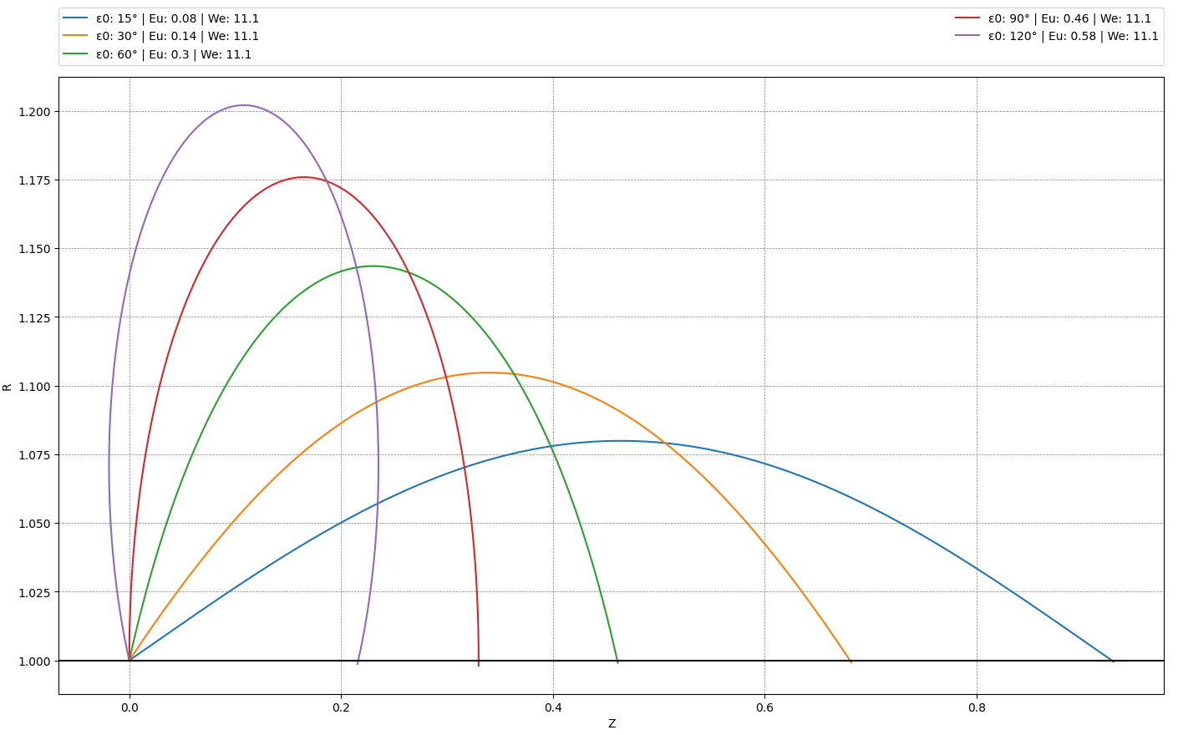

Рисунок 4 - Виды поверхностей изолированных слоев при постоянной массе , фиксированном числе и различных краевых углах .

На рисунке 5 изображена зависимость массы слоя глицерина от перепада давлений *Eu* при различных значениях угловой скорости. Масса и угол смачивания постоянны и равны соответственно *, .* Поверхостный слой жидкости «вытягивается», а также постепенно отрывается от поверхости цилиндра.

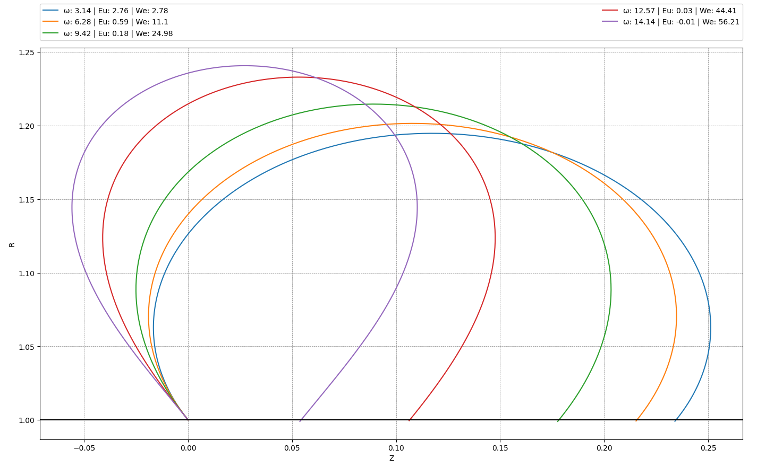

Рисунок 5 - Виды поверхностей изолированных слоев при постоянной массе , фиксированном краевом угле , и различных числах Вебера .

На рисунке 5 рассмотрена ситуация при которой моделируется возможный отрыв смачиваемой поверхности от поверхности цилиндра. Для получения нужного результата были взяты относительно высокие значения угловой скорости при постоянных значениях *, .* Видно, что при больших значениях угловой скорости вращения цилиндра, капля обрывается. Также видно, что изначально обрыв происходит примерно при р/с.

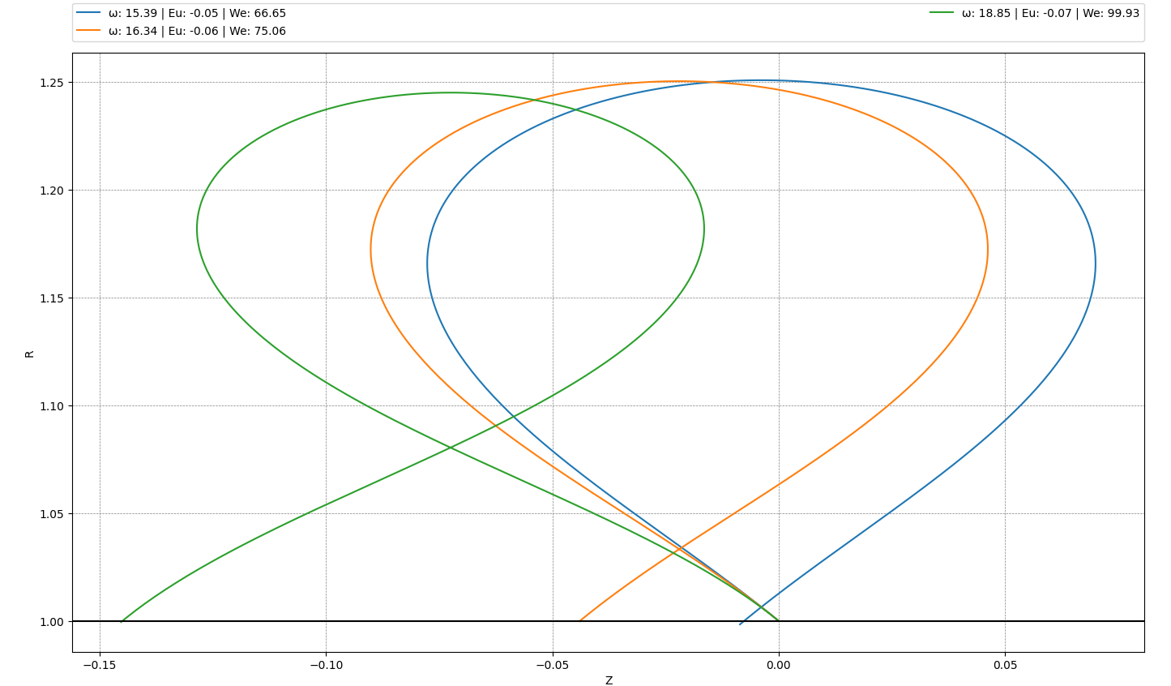

Рисунок 6 - Виды поверхностей изолированных слоев при постоянной массе , фиксированном краевом угле и различных числах Вебера

Рисунок 7 аналогичен рисункам 5 и 6, но при отличном значении начального угла смачивания. Здесь также представлен случай обрыва капли при высоком значении угловой скорости и видно, что тенденция «вытягивания» капли при увеличении угловой скорости также выполняется.

Форма капли может иметь «дугообразный» вид при малых угловых скоростях вращения цилиндра, «омегаобразный» вид с ее увеличением и острые кромки при больших скоростях вращения. Вопросы устойчивости изолированных слоев не рассматривался, однако в экспериментах наблюдаются капли «дугообразного» вида, жестковращающиеся вместе с цилиндром.

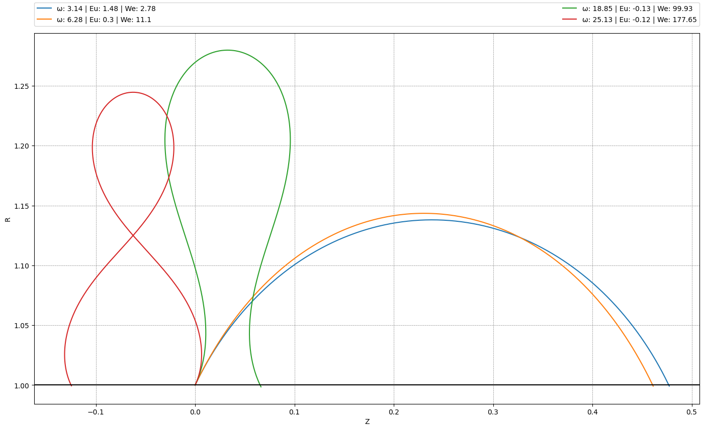

Рисунок 7 - Виды поверхностей изолированных слоев при постоянной массе , фиксированном краевом угле и различных числах Вебера

На рисунках 8 и 9 изображены формы поверхности капли при различных значениях массы и постоянных значениях начального угла и скорости вращения. На рисунке 8 рассматривается угол больше 90° и равный 120°, а на рисунке 9 – меньше 90°и равный 60°. При увеличении массы капли, ее размер, соответственно, увеличивается, при этом, однако, ее форма остается одинаковой.

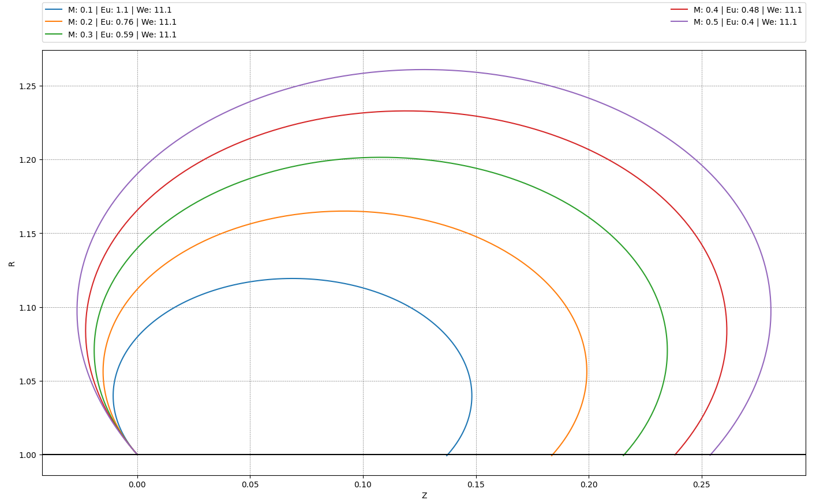

Рисунок 8- Виды поверхностей изолированных слоев при постоянном числе Вебера , фиксированном краевом угле и различных массах

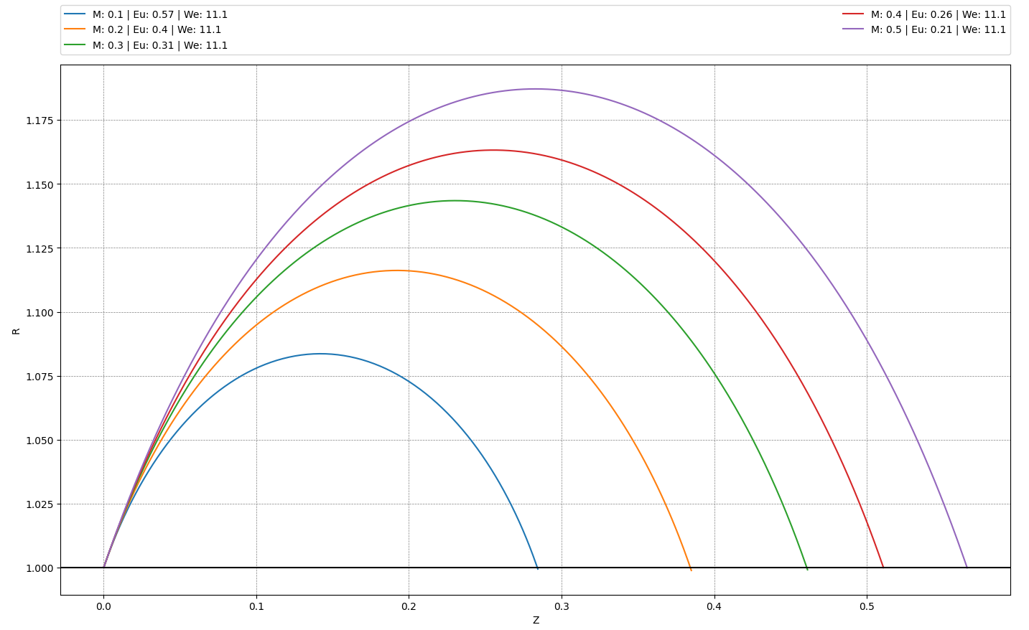

Рисунок 9 - Виды поверхностей изолированных слоев при постоянном числе Вебера , фиксированном краевом угле , и различных массах

Рисунок 10 изображает зависимость длины смачиваемой поверхности *L* от начального угла смачиваемой поверхности *ε0*. При увеличении угла смачивания, длина смачиваемой поверхности уменьшается, аналогичный вывод можно сделать, если сравнивать рисунки 8 и 9 и рисунки 5 и 7. Помимо этого, необходимо заметить, что при увеличении массы, длина капли увеличивается, подтверждая анализ рисунков 8 и 9.

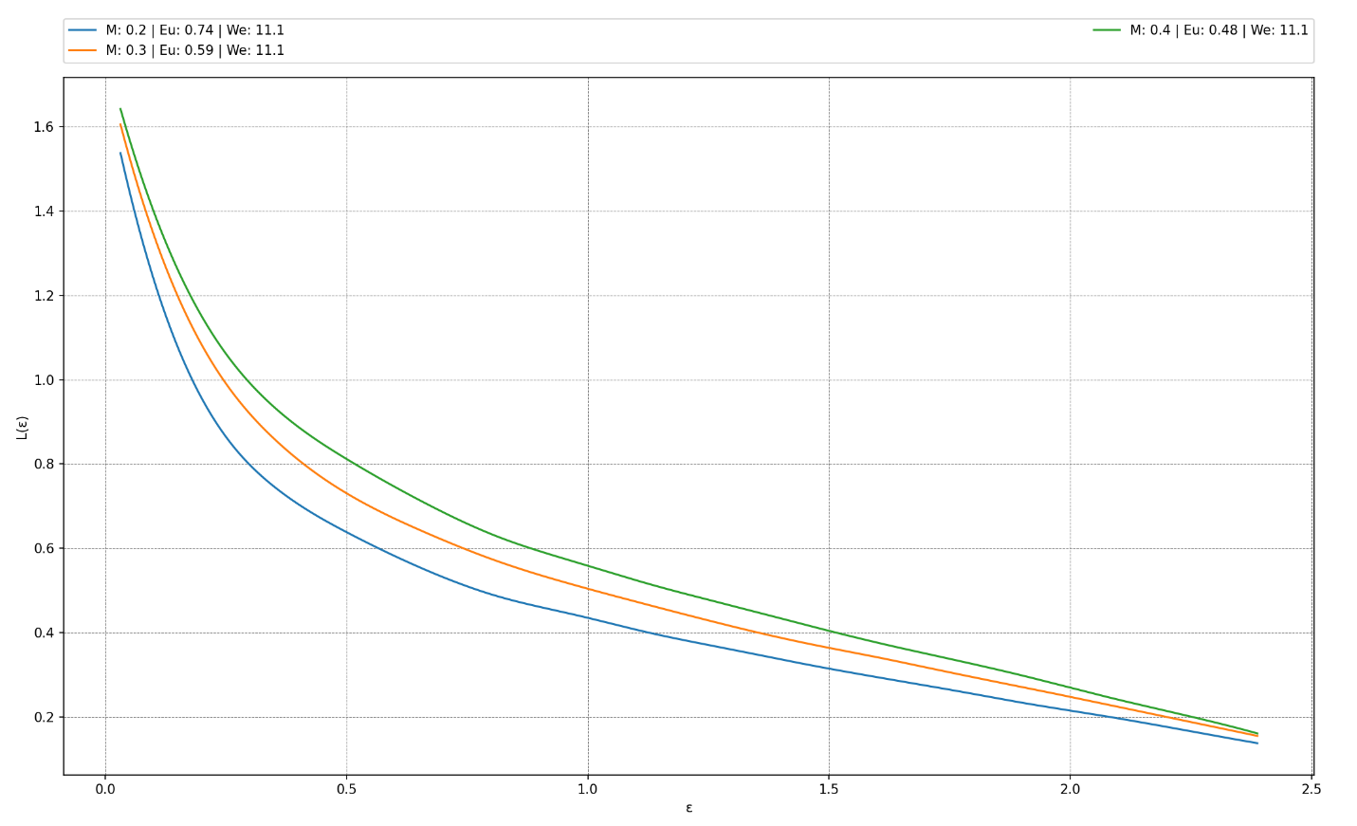

Рисунок 10 – Зависимость длины смачиваемой поверхности *L* от начального угла смачиваемой поверхности *ε0* при постоянном числе Вебера , краевом угле заданном в промежутке  
 и различных массах

На рисунке 11 изображено то, как поверхостный слой выглядит в действительности, то есть при соотношении размеров на осях один к одному. Краевые углы ε0 различны, масса и скорость вращения постоянны и равны ,р/c. Можно заметить, что на всех предыдущих графиках для удобства анализа, капля вытягивалась по оси *R*.

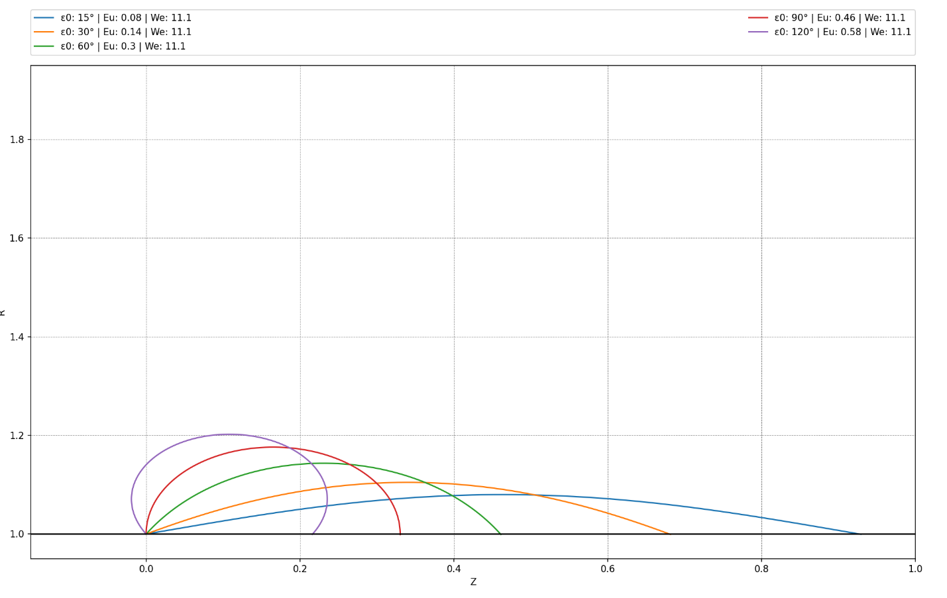

Рисунок 11 - Реальный вид поверхностей изолированных слоев при постоянной массе , фиксированном числе и различных краевых углах

**Заключение**

Рассмотрена задача вращения стационарных изолированных слоев на внешней вращающейся поверхности цилиндра. Особое внимание уделено плохо смачиваемым поверхностям. В этом случае необходимо записывать уравнения относительного равновесия в естественной системе координат, что также предоставило возможность анализа поверхностей при углах смачивания больших прямых.

Предложен и осуществлен численный метод, позволяющий определять виды осесимметричных поверхностей и перепад давления в слое на поверхности оболочки и внешнего в зависимости от краевого угла смачивания, угловой скорости вращения и реологических свойств жидкостей при фиксированной массе жидкости на цилиндре, основанный на объединении метода Рунге-Кутта 4-го порядка интегрирования системы нелинейных дифференциальноых уравнения с методом пристрелки. Рассмотрены слои различной заданной постоянной массы при различных фиксированных значениях чисел Вебера, зависящих от изменяющейся угловой скорости вращения цилиндра и при различных значениях краевого угла смачивания.

Форма капли может иметь «дугообразный» вид при малых угловых скоростях вращения цилиндра, «омегаобразный» вид с ее увеличением и острые кромки при больших скоростях вращения.

Результаты представлены в виде многочисленных графиков, анализ которых позволил нам сделать следующие выводы:

Форма капли может иметь «дугообразный» вид при малых угловых скоростях вращения цилиндра, «омегаобразный» вид с ее увеличением и острые кромки при больших скоростях вращения.

* при увеличении краевого угла, капля «вытягивается»;
* поверхостный слой жидкости также «вытягивается» и возможен отрыв капли от поверхности цилиндра при увеличении значения числа Вебера;
* при высоких значениях числа Вебера капля «обрывается»;
* при увеличении массы капли, ее размер увеличивается, однако ее форма остается неизменной;
* при увеличении угла смачивания длина смачиваемой поверхности уменьшается.

# **Список литературы**

1. Гидромеханика невесомости/ Под ред.  А. Д. Мышкиса. М.: Наука,   
   1976. 506 с.
2. Епихин В. Е., Конон П. Н., Шкадов В. Я. О форме осесимметричного слоя жидкости на поверхности вращающегося цилиндра// Изв. АН СССР, МЖГ. 1989. № 4. С. 23-27.
3. Епихин В.Е., Конон П.Н., Шкадов В.Я. О форме жидкого слоя постоянной массы на поверхности вращающегося цилиндра// ИФЖ. 1990. Т.59, № 1.   
   С. 80-84.
4. Лойцянский Л.Г. Механика жидкости и газа. М.: Наука, 1970. 904 c.
5. Пухначев В.В. Ветвление вращательно*-*симметричных решений, описывающих течения вязкой жидкости со свободной поверхностью// ПМТФ. 1973. № 2. С. 127-134.
6. Шкадов В.Я. Некоторые методы и задачи теории гидродинамической устойчивости// Ин*-*т механики МГУ. Научн. тр. М., 1973. Вып. 25. 192 с.
7. Moffat H.K. Behavior of a viscous film on the outer surface of rotatincy linder// Journal de Mehanique. V. 16, № 8, 1977. P. 651-673.
8. Phillips O.M. Centrifugal waves// J. Fluid Mech., Vol. 7, 1960. P. 340-352..
9. Конон П.Н., Шпортько В.В. Исследования плоских и осесимметричных слоев жидкости, неподвижных относительно внутренней поверхности вращающегося цилиндра.- Минск, Вестник БРФФИ, 2011. №3.-С. 98-110.
10. Пухначев В.В. Ветвление вращательно*-*симметричных решений, описывающих течения вязкой жидкости со свободной поверхностью// ПМТФ. 1973. № 2. с. 127-134.
11. Кулаго А.Е. и др. Эксперементальное и теоретическое исследованиие слоя жидкости на вращающемся цилиндре // Сб. трудов ВНИПИ Теплопроект.

М., 1981. – С. 76-81.